Reflectie verslag

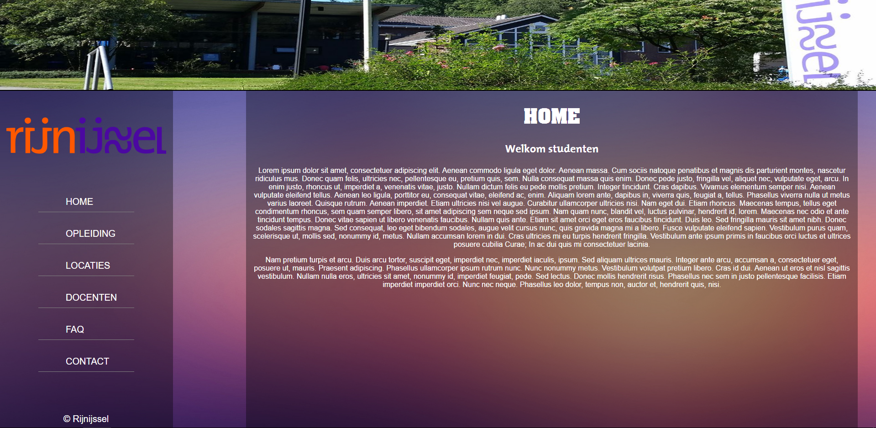

Naam: Cody Strijbosch

Datum: 4-10-2016

Mentor: Pascal Wouters

Project: Info@Rijnijssel

Inleiding

**Aanleiding/doel (waarom dit verslag?)**

Ik maak dit verslag op terug te kijken op mijn project, hoe ik het heb gedaan en of het beter kan de volgende keer.

**Onderwerp (waarover gaat het verslag?)**

Dit verslag gaat over hoe ik mijn project (Info@Rijnijssel) heb uitgevoerd.

**Opbouw van het verslag**

1. Inleiding
2. Kern
3. Slot

Theorie

**Wat wilde ik leren? / Wat waren mijn leerdoelen?**

Ik wilde leren hoe ik een website bouw met HTML, CSS en een stukje JQuery. Mijn leerdoelen waren om een mooie, functionele en informatieve website te bouwen met alle eisen van de opdrachtgever erin.

**Beschrijf de situatie**

Mijn rol was om de documentatie te schrijven en een website te bouwen met de eisen van de opdrachtgever. De rol van anderen waren om mij te helpen met het project en het invullen van het testplan.

**Wat ging er goed?**

Ik vond zelf dat de website er goed uitziet en dat het goed functioneert. Ik moest natuurlijk wel eerst van alles weer opzoeken op internet want ik had al een tijdje niet meer gewerkt met HTML en CSS.

**Wat ging er minder goed?**

Ik vond dat de documentatie een beetje onduidelijk in het begin was, vandaar dat ik ook de documentatie niet zo goed heb gemaakt. Maar na wat hulp van de mentor heb ik de documentatie toch in orde gekregen.

**Wat kan er beter?**

Ik vind zelf dat de documentatie iets sneller mag, dan heb ik meer tijd voor het bouwen van de website. De code mag ook iets netter zodat andere mensen die mijn code bekijken het beter kunnen begrijpen/lezen. In het mapje waar de website in zit heb ik sommige dingen slordig in zitten, dat mag de volgende keer ook beter. In het begin kon ik me niet zo goed concentreren maar nu gaat het goed omdat ik nu al een tijd op school zit en aan de omgeving gewend ben.

Slot

**Wat heb ik geleerd en hoe heb ik geleerd?**

Ik heb geleerd hoe ik snel en efficiënt met HMTL en CSS kan werken. Ik heb ook geleerd om een stukje JQuery te gebruiken voor het maken van de FAQ pagina. Dat heb ik geleerd door middel van internet, mede studenten en mentoren.

**Wat neem ik hiervan mee in de toekomst?**

Ik neem mee hoe ik de code netjes kan opschrijven en efficiënt/snel kan typen. Door dit project te maken ben ik ook meer te weten gekomen over het Rijnijssel en de faciliteiten.

**Wat zijn mijn nieuwe leerdoelen?**

Ik zou graag willen weten hoe ik JQuery moet typen. Ook heb ik voor mijn volgend project bootstrap en misschien Php nodig dus dat wil ik ook wel graag leren.